Z A P I S N I K
4. sjednice Vijeća Mjesnog odbora Savica Šanci održane 18. rujna 2025.
Zagreb, Savica I. 2 s početkom u 19,00 sati

Nazočni članovi Vijeća:
Ana Kuštra, Gospava Rakitić, Ivo Skočić, Magdalena Pavić, Stjepan Zbiljski i Tomislav Brkić.

Odsutni članovi Vijeća :
Damir Begić.

Predsjedava gospodin Tomislav Brkić, predsjednik Vijeća.

Zapisnik vodi: Ivo Skočić/Tomislav Brkić

Predsjednik konstatira da je nazočno 6 od ukupno 7 članova Vijeća, što znači da Vijeće može pravovaljano odlučivati, te otvara 4. sjednicu Vijeća Mjesnog odbora.

Predsjednik Vijeća daje zapisnik 3. sjednice na verifikaciju.

Vijeće jednoglasno prihvaća tekst Zapisnika 3. sjednice Vijeća,

Na prijedlog predsjednika glasova utvrđuje.

DNEVNI RED

1. | Zaključci o aktualnoj komunalnoj i prometnoj problematici-donošenje zaključaka
2. | Pitanja, prijedlozi i obavijesti
Ad1. Zaključci o aktualnoj komunalnoj i prometnoj problematici-donošenje zaključaka

Uvodno obrazloženje iznosi Predsjednik Vijeća Tomislav Brkić
Otvara raspravu.
Vijeće jednoglasno donosi

Zaključke o aktualnoj komunalnoj i prometnoj problematici-donošenje zaključaka

Ad2.Pitanja, prijedlozi i obavijesti

Uvodno obrazloženje iznosi Predsjednik Vijeća Tomislav Brkić
Otvara raspravu.

Vijećnica Rakitić opet je spomenula loše stanje Savice I. i veliku količinu prometa koja prolazi kroz lošu cestu. Dodatno, spomenuta je problematika plin za stanare u Savici I koji ne mogu biti spojeni na plin jer navodno predviđeni za rušenje. To je navodno zbog starog projekta obnove Savice I. koji možda više nije aktualan. Vijećnicu je Predsjednik zamolio da službeno zatraži ponovno priključak od Plinare kako bismo napismeno dobili odgovor zašto nije moguće provesti plin. S povratnim odgovorom možemo planirati daljnje korake.
- Vijećnica Kuštra podnosi predstavku stranke koja se žali da prilikom pada kiše slijeva se voda sa ceste u privatan posjed. Vijeće će zatražiti da se izvrši očevid od strane nadležnih.
- Vijećnica Kuštra podnosi predstavku stranke koja se žali da su kod ul. Grada Chicaga br. 1. grane drveća prekrile javnu rasvjetu, Vijeće je odlučilo da će poslati zamolbu nadležnom tijelu da se grane podšišaju kako bi se problem riješio.
Obavijesti
- Zatraženo šišanje trulog drveća u ul. Savica I. kod broja 104, uklanjanje korova uz kolnik na više lokacija,
- Zatražena i izvršena košnja ul. Letovanička, ul. Žažinska, ul. Lekenička te uklanjanje smeća na više lokacija,
- Izvršena zamjena/popravak drvenih klupica na više lokacija,
- Izvršeno uklanjanje odbačenih vozila na području cijelog MO u dvije faze,
- Stavljen na znanje odgovor od HP na zahtjev za postavljanje HP paketomata u naselju,
- Stavlja se na znanje dogovor MO SŠ, MO Folnegovićevo naselje i MO Janko Matko o
održavanju zajedničkog sastanka vezano za prometnu problematiku u rujnu,
- Stavlja se na znanje uspostava digitalnog sustava za rezervaciju korištenja prostorija MO,
- Više stranaka informirano oko novog sustava za rezervaciju korištenja prostora MO i naplate istog, o zahtjevu za postavljanje kanti za sitne otpatke te oko stavaka dnevnog reda vezano za hortikulturno uređenje ul. Letovanička,
- Poslana požurnica za postavljanje uspornika na južnom dijelu Velikogoričke na zahtjev,
- Na zahtjev dostavljene lokacije za ozelenjivanje rotora,
- Vijeće je dogovorilo početak dežurstva od mjeseca listopada koje će se održavati jedan sat prije redovne mjesečne sjednice, objavit će se raspored o istome,
- Od vijećnika je zbog učestalog kašnjenja linije kroz naselje Savica Šanci zatražena promjena početne stanice busa na liniji 218 te će zahtjev biti upućen ZET-u uz dopunu stanica
s informacijama o voznom redu gdje je potrebno,
- Vijećnici su se dogovorili da Vijeće pošalje dopis nadležnim tijelima kako bi se dugoročno riješio problem sa smećem diljem oba naselja,
- Vijećnici su dogovorili termin u mjesecu rujnu kako bi samovoljno doveli prostorije mjesnog odbora u prikladno stanje, naknadno će se zatražiti da dežurni domar nastavi čišćenje.

Ovime je dnevni red sjednice iscrpljen.
Sljedeća sjednica Vijeća održati će se 16. listopada 2025. s početkom u 19.00. sati.

Sjednica je završila u 21,15 sati.

KLASA: 024-08/25-003/1639
URBROJ: 251-13-11-5/004-25-2

Zagreb, 18. rujna 2025.

Zapisnik vodio:
Ivo Skočić/Tomislav Brkić Predsjednik
Vijeća Mjesnog odbora Savica Šanci

Tomislav Brkić
Na temelju članka 99. Statuta Grada Zagreba (Službeni glasnik Grada Zagreba (23/16, 2/18, 23/18, 3/20, 3/21, 11/21 - pročišćeni tekst, 16/22) Vijeće Mjesnog odbora Savica Šanci na 4. sjednici, 18. rujna 2025, donijelo je

ZAKLJUČAK
o postavljanju koševa za sitne otpatke i pseći izmet

- Vijeće Mjesnog odbora Savica Šanci predlaže Vijeću Gradske četvrti Peščenica-Žitnjak da od nadležnog ureda zatraži:

- Postavljanje koševa za sitne otpatke i pseći izmet na više lokacija diljem mjesnog odbora (vizualno istaknute lokacije su prilog zapisniku).

- Izvijesti Vijeće o učinjenom.

- Skice u prilogu su sastavni dio zaključka.

- Ovaj Zaključak će biti dostavljen Vijeću Gradske četvrti Peščenica-Žitnjak na daljnje postupanje.

KLASA: 024-08/25-003/1639
URBROJ: 251-13-11-5/004-25-3
Zagreb, 18. rujna 2025.

Predsjednik
Vijeća Mjesnog odbora Savica Šanci
Tomislav Brkić, bacc. admin. tribut.

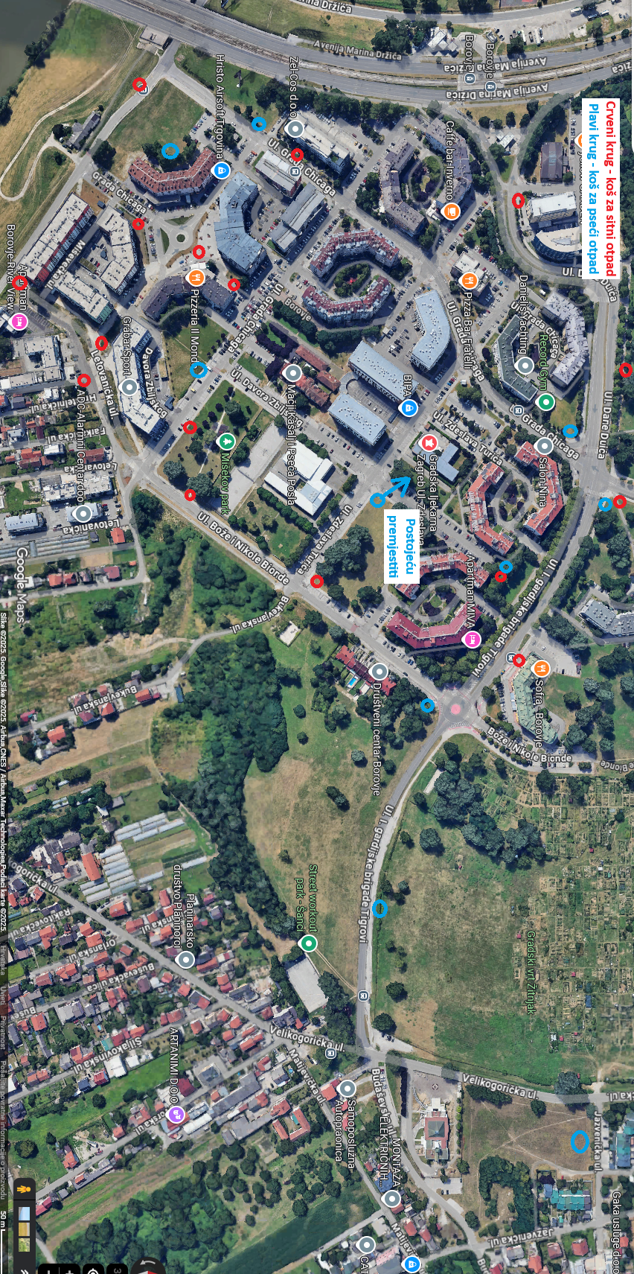

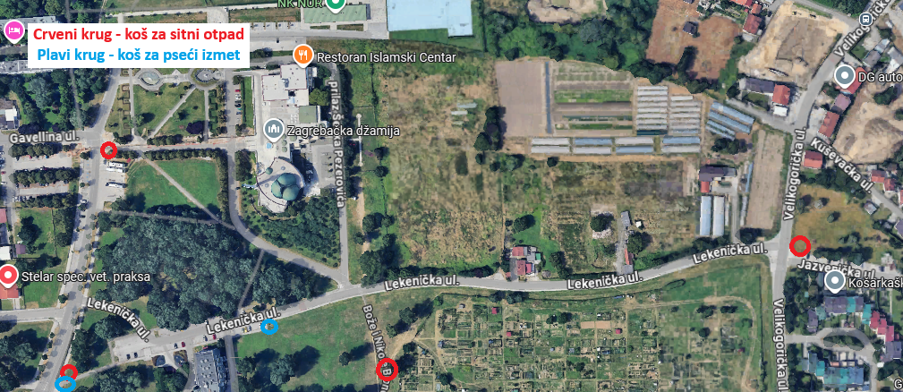

Na temelju članka 99. Statuta Grada Zagreba (Službeni glasnik Grada Zagreba (23/16, 2/18, 23/18, 3/20, 3/21, 11/21 - pročišćeni tekst, 16/22) Vijeće Mjesnog odbora Savica Šanci na 4. sjednici, 18. rujna 2025, donijelo je

ZAKLJUČAK
o uređenju ul. Grada Chicaga (Aleja grada Chicaga)

- Vijeće Mjesnog odbora Savica Šanci predlaže Vijeću Gradske četvrti Peščenica-Žitnjak da od nadležnog ureda zatraži:

- Uređenje Ulice grada Chicaga u cijeloj dužini od križanja s ul. 1. Gard.brig. Tigrovi do križanja s ul. Miševečka tako da se na mjestu duplog pločnika koji se nalazi uz kolnik, a koji nije ispunio svoju svrhu, paralelno s kolnikom postave dodatna parkirna mjesta omeđena stablima (po principu drvo, 2-3 parkirna mjesta- drvo itd.). Pritom je bitno izraditi i studiju smirivanja prometa na spomenutom dijelu. Na taj način bi se u cijeloj dionici osigurala dodatna parkirna mjesta kojih manjka, poboljšala bi se vizura naselja i osiguralo dodatno zelenilo koje je prijeko potrebno, pogotovo u ljetnim mjesecima. Pritom, Vijeće traži da bude uključeno i informirano o planu izrade projekta.

- Izvijesti Vijeće o učinjenom.

- Skica u prilogu je sastavni dio zaključka

- Ovaj Zaključak će biti dostavljen Vijeću Gradske četvrti Peščenica-Žitnjak na daljnje postupanje.

KLASA: 024-08/25-003/1639
URBROJ: 251-13-11-5/004-25-4
Zagreb, 18. rujna 2025.

Predsjednik
Vijeća Mjesnog odbora Savica Šanci
Tomislav Brkić, bacc. admin. tribut.

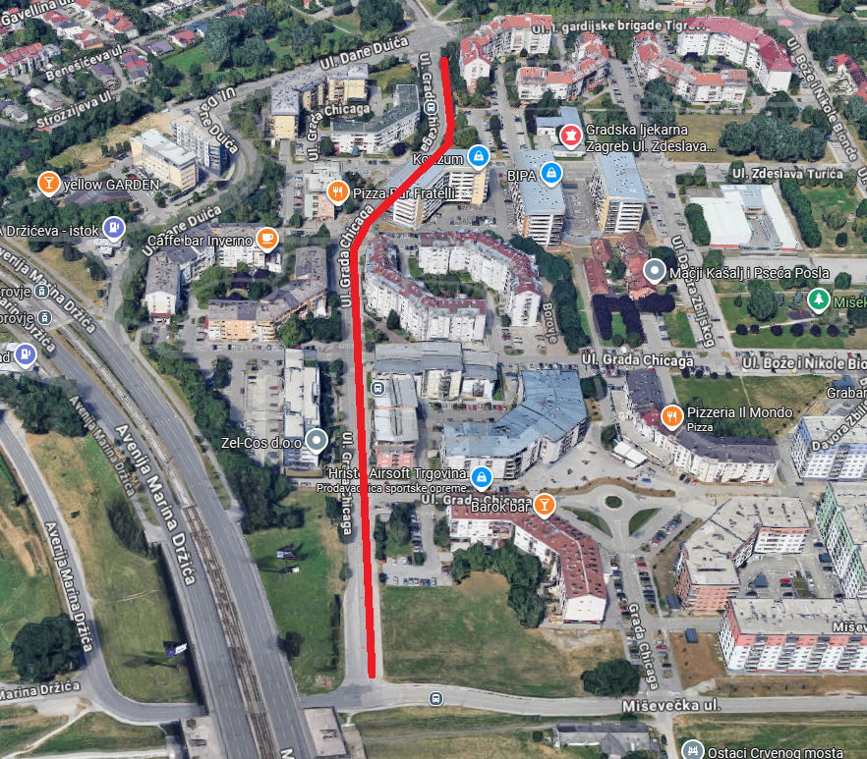

Na temelju članka 99. (slobodan unos) Statuta Grada Zagreba (Službeni glasnik Grada Zagreba (23/16, 2/18, 23/18, 3/20, 3/21, 11/21 - pročišćeni tekst, 16/22) Vijeće Mjesnog odbora Savica Šanci na 4. sjednici, 18. rujna 2025, donijelo je

ZAKLJUČAK
o postavljanju polu-podzemnih spremnika - faza I.

- Vijeće Mjesnog odbora Savica Šanci predlaže Vijeću Gradske četvrti Peščenica-Žitnjak da od nadležnog ureda zatraži, ubrzano i prioritetno, izgradnju polu-podzemnih spremnika za otpad na dvjema lokacijama:

- Ulica Grada Chicaga 31,
- Na zelenom otoku na križanju Ulice Grada Chicaga i Ulice.Davora Zbiljskog

- Izvijesti Vijeće o učinjenom.

- Skica u prilogu je sastavni dio zaključka.

- Ovaj Zaključak će biti dostavljen Vijeću Gradske četvrti Peščenica-Žitnjak na daljnje postupanje.

KLASA: 024-08/25-003/1639
URBROJ: 251-13-11-5/004-25-5
Zagreb, 18. rujna 2025.

Predsjednik
Vijeća Mjesnog odbora Savica Šanci
Tomislav Brkić, bacc. admin. tribut.

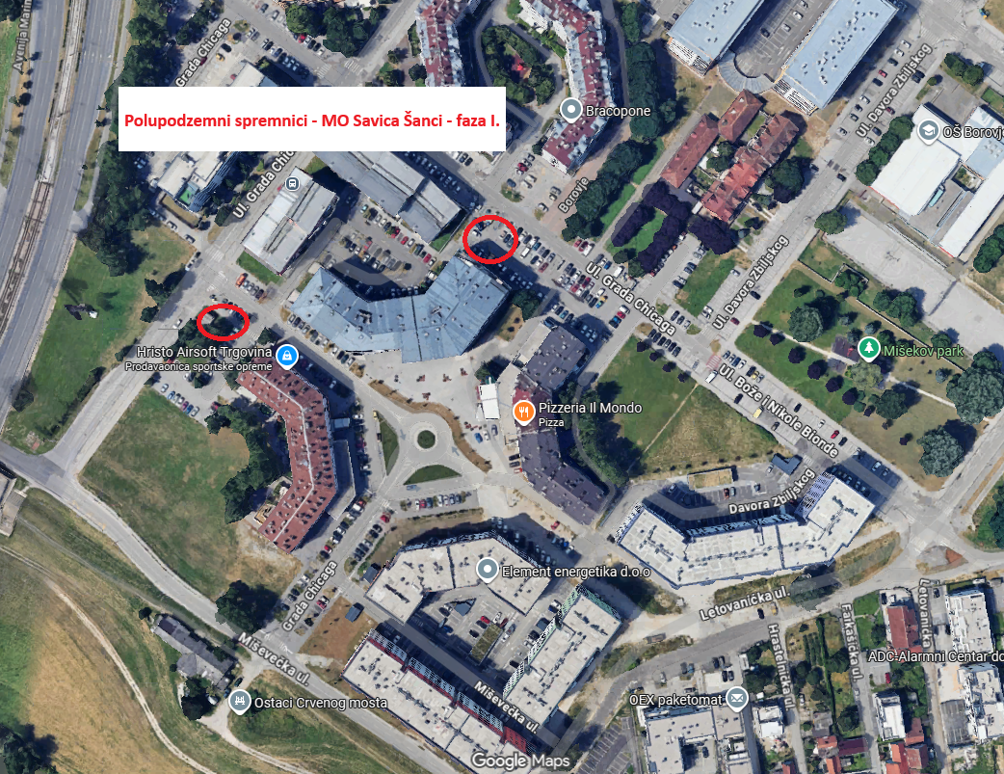

Na temelju članka 99. Statuta Grada Zagreba (Službeni glasnik Grada Zagreba (23/16, 2/18, 23/18, 3/20, 3/21, 11/21 - pročišćeni tekst, 16/22) Vijeće Mjesnog odbora Savica Šanci na 4. sjednici, 18. rujna 2025, donijelo je

ZAKLJUČAK
o izgradnji stanice za punjenje električnih vozila

- Vijeće Mjesnog odbora Savica Šanci predlaže Vijeću Gradske četvrti Peščenica-Žitnjak da od nadležnog ureda i komercijalnih operatera zatraži:

- Izgradnju stanice za punjenje električnih vozila na ul. Zdeslava Turića sukladno mogućnostima operatera.

- Izvijesti Vijeće o učinjenom.

- Ovaj Zaključak će biti dostavljen Vijeću Gradske četvrti Peščenica-Žitnjak na daljnje postupanje.

KLASA: 024-08/25-003/1639
URBROJ: 251-13-11-5/004-25-6
Zagreb, 18. rujna 2025.

Predsjednik
Vijeća Mjesnog odbora
Savica Šanci
Tomislav Brkić, bacc. admin. tribut

Na temelju članka 99. Statuta Grada Zagreba (Službeni glasnik Grada Zagreba (23/16, 2/18, 23/18, 3/20, 3/21, 11/21 - pročišćeni tekst, 16/22) Vijeće Mjesnog odbora Savica Šanci na 4. sjednici, 18. rujna 2025, donijelo je

ZAKLJUČAK
o hortikulturnom uređenju ul. Letovanička

- Vijeće Mjesnog odbora Savica Šanci predlaže Vijeću Gradske četvrti Peščenica-Žitnjak da od nadležnog ureda zatraži:

- Hortikulturno uređenje ul. Letovanička (od križanja s ul. Bože i Nikole Bionde do ul. Miševečka) na način da se površine ozelene i zasadi drveće u za to predviđena mjesta po uzoru na pobočnu ulicu.

- Izvijesti Vijeće o učinjenom.
- Ovaj Zaključak će biti dostavljen Vijeću Gradske četvrti Peščenica-Žitnjak na daljnje postupanje.

KLASA: 024-08/25-003/1639
URBROJ: 251-13-11-5/004-25-7
Zagreb, 18. rujna 2025.

Predsjednik
Vijeća Mjesnog odbora Savica Šanci
Tomislav Brkić, bacc. admin. tribut.

Na temelju članka 99. Statuta Grada Zagreba (Službeni glasnik Grada Zagreba (23/16, 2/18, 23/18, 3/20, 3/21, 11/21 - pročišćeni tekst, 16/22) Vijeće Mjesnog odbora Savica Šanci na 4. sjednici, 18. rujna 2025, donijelo je

ZAKLJUČAK
o postavljanju zaštitnih barijera uz pješačke prijelaze na Trgu Univerzijade 87.

- Vijeće Mjesnog odbora Savica Šanci predlaže Vijeću Gradske četvrti Peščenica-Žitnjak da od nadležnog ureda zatraži:

- Postavljanje zaštitnih barijera prigodne vrste uz dva pješačka prijelaza na Trgu Univerzijade 87 (vizualno istaknute lokacije su prilog zapisniku).

- Izvijesti Vijeće o učinjenom.

- Skica u prilogu sastavni je dio zaključka.

- Ovaj Zaključak će biti dostavljen Vijeću Gradske četvrti Peščenica-Žitnjak na daljnje postupanje.

KLASA: 024-08/25-003/1639
URBROJ: 251-13-11-5/004-25-8
Zagreb, 18. rujna 2025.

Predsjednik
Vijeća Mjesnog odbora Savica Šanci
Tomislav Brkić, bacc. admin. tribut.

